ÖÖMOTONURK 2025

Vanavara-ja käsitöölaat (Moonalao tn, Hariduse tn)
10.00-11.45 – kauplejate vastuvõtt
12.00-18.00 - laat
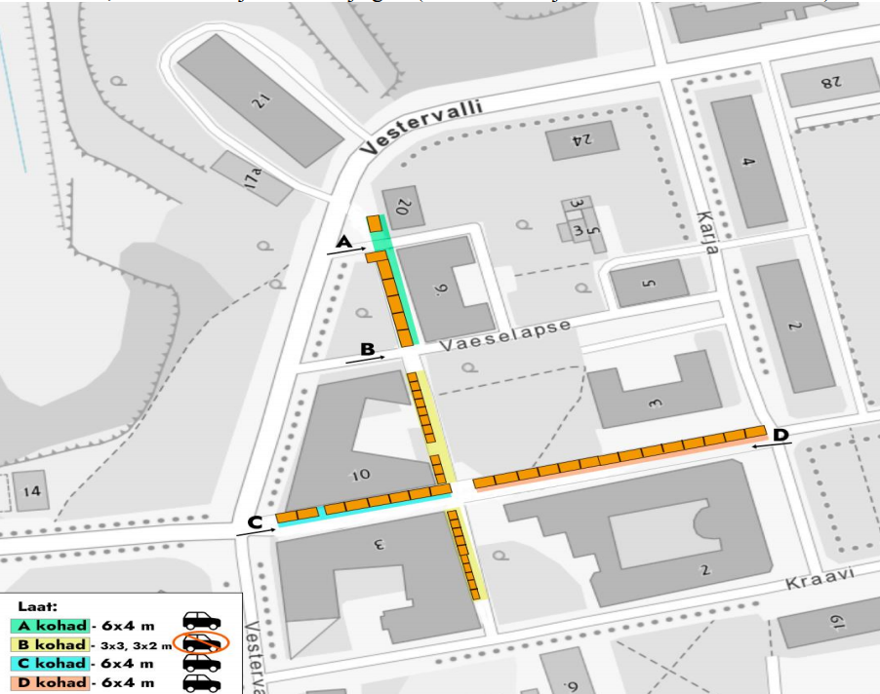

Vanasõidukite näitus Narva promenaadil (Linnuse ja Raja ristmik)
14.45-15.00 - saabumine Jõe tn poolt
15.00-16.00 – näitus Linnuse tn ja Raja tn ristmikul
16.00-16.00 – lahkumine Raja tn kaudu
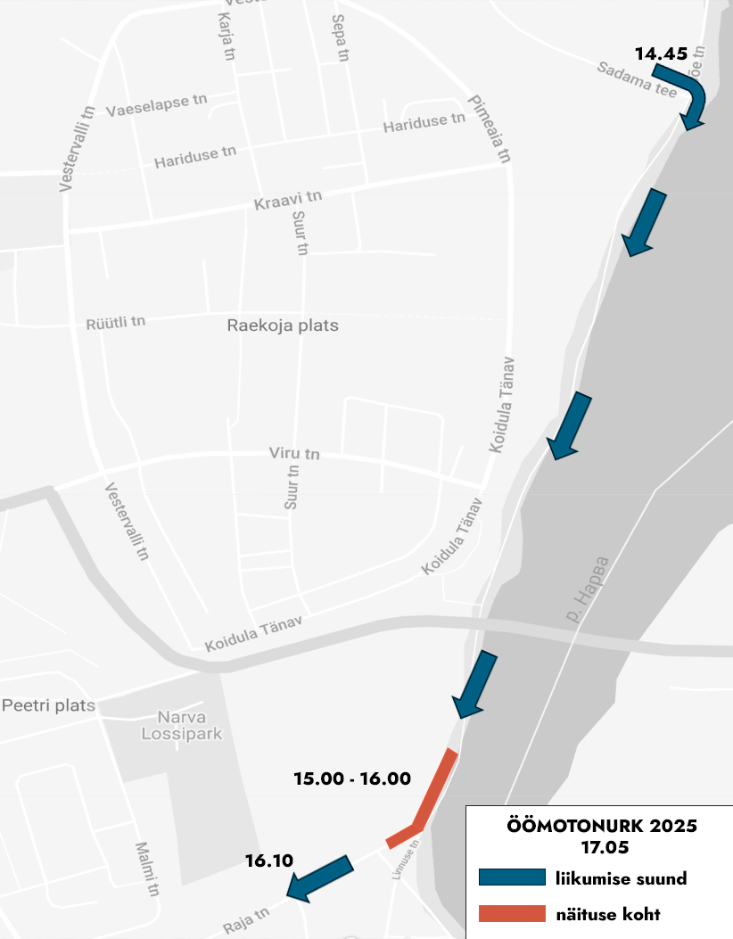

Õhtune kava MotoNurk juures (Vestervalli 17a)
Vanasõidukitd
17.00-21.00 – vanasõidukite näitus
21.00 – Osalejate autasustamine.
Lava (poodiumid)
17.00 - 17.30 – uue muraali avamine hoone seinal – Maria Sambuko
17.30 - 18.00 – raamatu „Eesti vanatehnika lugu 1918–1975“ esitlus – Mati Laos
18.00 - 19.30 – Aleksei Ülle – leiutaja ja luuletaja, kes esitab kitarril autorilaule armastusest, tehnikast ja armastusest tehnika vastu.
19.30 - 21.00 – Meisterjaan – muusikaline eksperimenteerija, kes ühendab parmupilli ja elektrikitarriga ainulaadseid kompositsioone
21.30-23.00 – DJ Bassofsky – pimeduse saabudes sukeldab ta külalised retro-funki, džässi ja kerge disko atmosfääri.
